新 书 推 荐

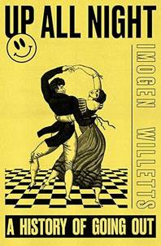
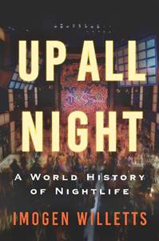
中文书名：《彻夜未眠：一部夜生活的世界史》
英文书名：UP ALL NIGHT: A World History of Nightlife
作 者：Imogen Willetts
出 版 社：Weidenfeld
代理公司：Felicity Bryan/ANA/Jessica
页 数：320页
出版时间：2026年5月
代理地区：中国大陆、台湾
审读资料：电子稿
类 型：大众文化
版权已授：英国、美国、德国、西班牙
Best Sellers Rank:
#563 in Musical Philosophy & Social Aspects

内容简介：

周六的夜晚，总带着一种独有的气息。在任何一座大城市里，咖啡馆与甜品店陆续拉下卷帘门，市集商贩开始收拾货品。约翰・多斯・帕索斯（John Dos Passos）曾这样描写20世纪20年代的纽约：“空气开始变得躁动。只要酒喝得尽兴、话说得畅快、路走得够远，一连串不可思议的故事就会接踵而至。”

仅仅在四个多世纪前，音乐、时尚、艺术、建筑、酒精与刺激物首次交织融合，诞生了我们如今所说的夜生活。那些纵情享乐、曾被视为罪恶渊薮的场所，一跃成为文化前沿与创意工厂。历史学家伊莫金・威利茨穿行于红磨坊（Moulin Rouge）、the Hacienda、Les Deux等传奇夜店，打捞起所有撩人心弦的短暂瞬间与朦胧回忆，还原出历史上那些最火热的夜场里，究竟发生过什么。

从日本江户时代，到21世纪初的洛杉矶，再到纳粹占领巴黎时期迪斯科舞厅的诞生，《彻夜未眠》追寻着那些被遗忘的狂欢与悸动——正是它们，塑造了现代世界。

作者简介：


伊莫金·威利茨（Imogen Willetts）是一位创意制作人和讲师。她曾在伦敦皇家艺术研究院任职八年，主持现场活动与艺术节目的文化策划工作，其中包括大获成功、场场售罄的RA Lates系列。这一系列晚间艺术活动重新诠释了各大艺术流派背后的夜生活文化；她还策划了以沃克斯豪尔游乐园为灵感的年度夏日派对。她现任金斯顿大学艺术学院讲师，并在中央圣马丁艺术与设计学院担任客座讲师。

全书目录：

引言

1 江户吉原
2 伦敦乐园
3 巴黎蒙马特
4 新奥尔良
间章：探戈狂潮
5 魏玛柏林
6 哈莱姆文艺复兴
7 爵士时代——芝加哥、巴黎与上海
8 战后繁华——拉斯维加斯与哈瓦那
9 迪斯科与地下文化——纽约
10 自助夜店——纽约、伦敦与洛杉矶
间章：第二个爱之夏
11 科技舞曲、锐舞与废墟美学——底特律、柏林与贝尔格莱德
12 千禧年代洛杉矶

尾声
致谢
图片版权
参考文献
索引

感谢您的阅读！
请将反馈信息发至：版权负责人
Email：Rights@nurnberg.com.cn
安德鲁·纳伯格联合国际有限公司北京代表处
北京市海淀区中关村大街甲59号中国人民大学文化大厦1705室, 邮编：100872
电话：010-82504106, 传真：010-82504200
公司网址：http://www.nurnberg.com.cn
书目下载：http://www.nurnberg.com.cn/booklist_zh/list.aspx
书讯浏览：http://www.nurnberg.com.cn/book/book.aspx
视频推荐：http://www.nurnberg.com.cn/video/video.aspx
豆瓣小站：http://site.douban.com/110577/
新浪微博：安德鲁纳伯格公司的微博_微博 (weibo.com)
微信订阅号：ANABJ2002


